**武汉大学计算机学院**

**2020-2021学年第一学期2020级**

**《认知过程的信息处理》课程考试试题（B）答案（开卷)**

1. **填空题**
2. 流转、处理、算法、客观认知、心里认知。
3. 分层、准确性、特征、特征、非结构化。
4. 认知系统（认知云平台）、认知系统（认知云平台）、情绪（情感）、认知系统（认知云平台）、交互。
5. 数据容量大、数据处理速度快、数据类型多样、数据的真实性、数据值的变化性。
6. 云计算、分布式、IaaS、PaaS、SaaS。
7. 非结构化信息管理架构、架构、速度、可扩展性、准确性。
8. **简答题**
9. **答：**深度学习与浅层学习的基本区别是网络的深度（层数）不同，深度学习极端情况下可达到上100层。对于简单的模式识别问题，浅层学习的分类工具就足够了，但模式变得非常复杂时，就需要深度学习来实现。深度学习区别于传统机器学习主要在以下四个方面：（1）强调ANN模型结构的深度，与浅层学习相比使用了更多的隐藏层；（2）突出特征学习的重要性，通过逐层特征转换，将数据在原始空间的特征表示变换到一个新的特征空间，使得分类或预测变得更容易而且精度更高；（3）深度学习来源于人工神经网络的发展，但是训练的方式与传统人工神经网络不同，采用逐层训练，然后对网络参数进行微调；（4）深度学习利用大量数据来学习特征，而浅层学习不需要。深度学习的基本实现步骤为：定义神经网络架构；确定学习目标；开始学习。
10. **答：**结构化数据也称作行数据，是由二维表结构来逻辑表达和实现的数据，严格地遵循数据格式与长度规范，主要通过关系型数据库进行存储和管理。非结构化数据是数据结构不规则或不完整，没有预定义的数据模型，不方便用数据库二维逻辑表来表现的数据，包括所有格式的办公文档、文本、图片、XML, HTML、各类报表、图像和音频/视频信息等，其语义需要通过自然语言理解、文本分析和机器学习等技术进行发掘和提取，它们一般和非关系型数据库一起使用。半结构化数据具有一定结构，但结构变化很大，不能简单地按照非结构化或结构化数据的管理模式，通常是由一个由节点集合和弧段集合组成的具根有向图结构表示。
11. **答**：策略网络是模拟人类棋手的落子棋感，估值网络是模拟人类棋手的胜负棋感。两者的区别是：策略网络输出的是合法落子的概率分布，估值网络输出的是单个预测结果（局面判断的某个类别）；策略网络从棋谱中学习，估值网络通过自我对弈学习；策略网络关注局部，估值网络关注全局。
12. **答**：Google Duplex三大主要模块为自动语音识别系统(ASR)、循环神经网络(RNN)、文本转语音系统(TTS)。三大模块的基本功能如下：自动语音识别系统将听到的声音转换为文本信息；循环神经网络为理解输入的文本信息，并产生对话文本(回答)；文本转语音系统将答案文本信息转换为语音，并决定语音在语调、语气以及一些语言习惯上的特征，使之更加自然。
13. **答**：吴方法的核心思想是代数多项式的**零点集理论**，通过验证条件多项式的公共零点集包含在结论多项式的零点集之中来证明初等几何定理。

主要步骤如下：

1. 将初等几何问题的条件和结论用代数多项式表达；
2. 确定自由变元和约束变元，对约束变元排序，将条件所对应的多项式三角化，假设三角化后的多项式为F1，F2，…，Fk，…，Fn，那么Fk只包含前面k个约束变元；
3. 将结论所对应的多项式依次从三角化升列底部到顶部做伪除法（亦即依次消除排序最高的约束变元），如果最后所得到的剩余多项式为0，则命题为真，否则命题为假；
4. 几何问题退化条件的自动发现。
5. **分析与计算题**
   1. **解答**：

假设条件的代数表示如下：D在AB上，则x1u2=x2u1；E在BC上，则u2(x3-u3)=x4(u1-u3)；CD垂直于AB，则(x1-u3)u1+x2u2=0；AE垂直于BC，则(u1-u3)x3+u2x4=0。假设BF、CD相交于G, BF、AE相交于H，点G、H的坐标分别为(u1,x5)，(u1,x6)。G在CD上，则(u1-u3)x2=x5(x1-x3)；H在AE上，则u1x4=x3x6。

结论的代数表示为 x5=x6。

* 1. **解答：**

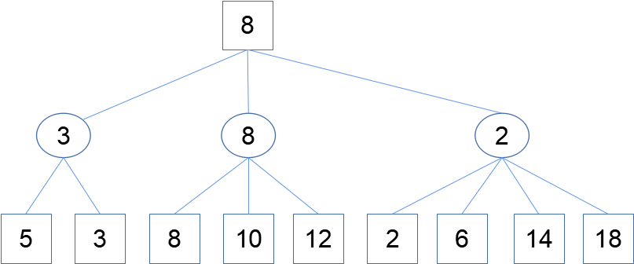

**3、解答：**

F4=F2-x3*F3=x1x4-x3x5，记F6=F1+F4=(u1-u3)x2-x5x1+x1x4，则F5=F6*x3-F4*x1=(u1-u3)x2x3+x1x3x4-(x1)2x4。非退化条件为x1不等于0，x3不等于0。

1. **论述题**
   1. **答案要点**：人与认知系统的交互将更加自然；人与机器的合作水平将达到新的高度；认知系统从数据、自身以及与人的交互中学习，专业知识更加丰富，智能表现进一步凸显，应答更加精准；认知系统的应用场景将进一步拓展。
   2. **答案要点**：5G通信技术的超低延迟与高可靠性以及认知引擎等方面的技术支持，使得5G认知系统的创新应用范式称为可能：远程手术、远程情绪安抚、增强现实游戏……。